NADPIS

Obsahový cíl:
- žák roztřídí dané živočichy do skupin (ryby, obojživelníci, plazi, ptáci),
- přiřadí k obrázku správné jméno živočicha,
- určí, kde živočich žije, jakou má barvu atd.

Jazykový cíl:
- žák bude při aktivitách používat dané fráze,
- bude používat odborné názvy živočichů.

Slovní zásoba:
ryby, plazi, obojživelníci, ptáci, lín obecný, čolek obecný, štika obecná, úhoř říční, užovka obojková , ropucha obecná, želva bahenní, ještěrka zelená, žluna zelená, sova pálená, husa velká, koroptev polní, hrdlička zahradní, ledňáček říční, pěnkava obecná, stehlík obecný, sýkora modřinka, jiřička obecná, konipas bílý, káně lesní, volavka popelavá, pstruh obecný, poštolka obecná, sojka obecná, rosnička zelená

Jazykové prostředky:
Co to je? To je .........
Kam patří? Patří mezi ptáky/obojživelníky/ryby/plazy.
Kde žije? Žije ve vodě/ve vzduchu/na zemi.
Kolik má nohou/ploutví? Má ...... nohou/ploutví.
Jakou má barvu? Má ........ barvu.
Popis aktivit:
- Přiřazování kartiček
Žáci ve skupinách (po 2-3) dostanou rozstříhané kartičky s názvy skupin obratlovců a se jmény daných živočichů (viz níže). Jejich úkolem je na základě předchozích znalostí přiřadit jména živočichů k názvům skupin obratlovců.

- Pojmenování živočichů v prezentaci
Učitel promítá prezentaci. Každá skupina společně vždy vybere nejprve skupinu živočichů, do níž zvíře na prezentaci patří, a zvedne kartičku nad hlavu, aby ji učitel dobře viděl. Poté se pokusí určit, jak se daný živočich jmenuje (má vždy na výběr několik jmen ze skupiny). Aktivitu lze pojmout jako soutěž.
Varianta: je možné nechat žáky pracovat samostatně. Při promítání prezentace si sami zapisují názvy živočichů podle čísel. ŽOMJ může zatím jen připisovat k číslům náležitost do skupin obratlovců (ryby/obojživelníci/plazi/ptáci). Kontrola pak může být společná.

- Chňapačka, chodička, obracečka
Aktivity jsou blíže popsány zde:
http://www.inkluzivniskola.cz/sites/default/files/uploaded/chnapacka_0.pdf
http://www.inkluzivniskola.cz/sites/default/files/uploaded/chodicka_obrazky_0.pdf
http://www.inkluzivniskola.cz/sites/default/files/uploaded/obracecka_0.pdf

Cílem aktivit je procvičit si přede určené fráze a nacvičit si poznávání živočichů.
Kartičky k rozstříhání viz níže.
Další aktivity naleznete zde: http://www.inkluzivniskola.cz/zdroje-inspirace/univerzalni-aktivity

- Kartičky - rozstříhejte
- Úkol pro žáky: ke každé skupině obratlovců přiřaďte správné zástupce
RYBY | PTÁCI
PLAZI | OBOJŽIVELNÍCI

Lín obecný | Čolek obecný | Štika obecná
Úhoř říční | Užovka obojková | Ropucha obecná
Želva bahenní | Ještěrka zelená | Žluna zelená
Sova pálená | Husa velká | Koroptev polní
Hrdlička zahradní | Ledňáček říční | Pěnkava obecná
Stehlík obecný | Sýkora modřinka | Jiřička obecná
Konipas bílý | Káně lesní | Volavka popelavá
Pstruh obecný | Poštolka obecná | Sojka obecná
Rosnička zelená
- Úkol pro žáky: Ke každému obrázku v prezentaci nejprve zvedněte kartičku se skupinou obratlovců, kam patří. Potom ukažte kartičku se jménem zvířete.

- Kartičky pro aktivity chňapačka, chodička, obracečka
- uzpůsobeno k oboustrannému tisku!
Fráze k procvičení (lze vymyslet i další):
Co to je? To je .........
Kam patří? Patří mezi ptáky/obojživelníky/ryby/plazy.
Kde žije? Žije ve vodě/ve vzduchu/na zemi.
Kolik má nohou/ploutví? Má ...... nohou/ploutví.
Jakou má barvu? Má ........ barvu.
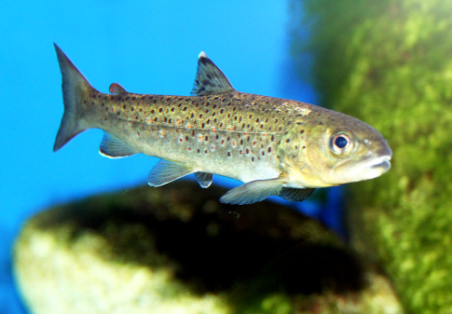 | 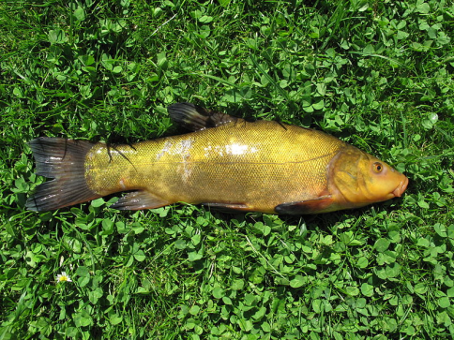 | 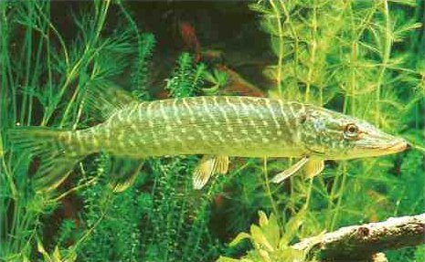
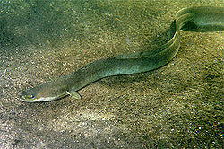 | 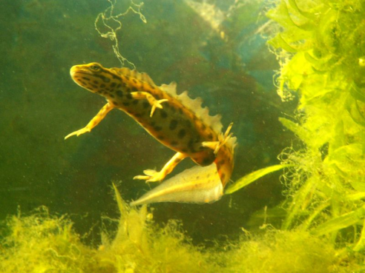 | 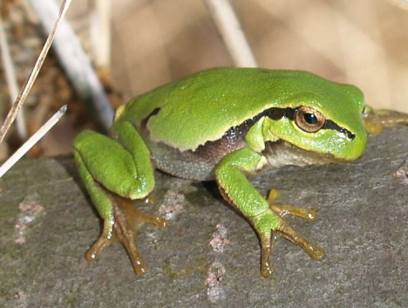
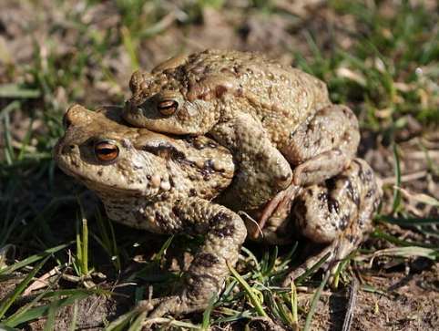 | 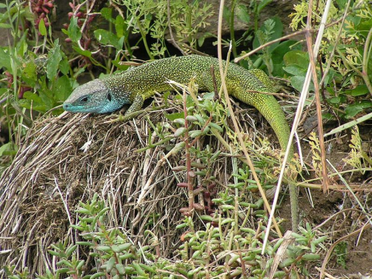 | 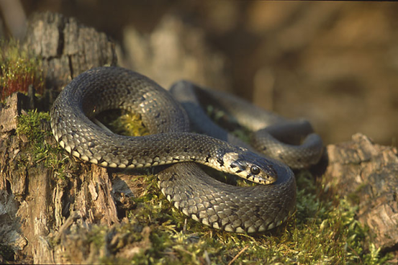
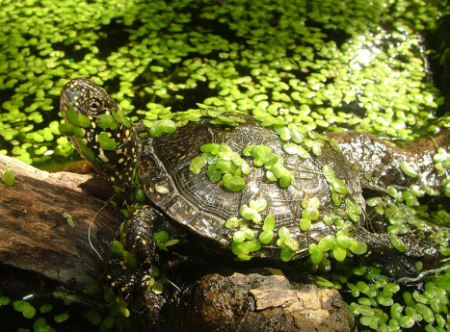 | 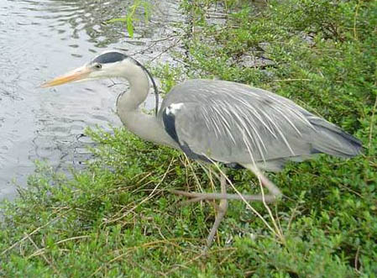 | 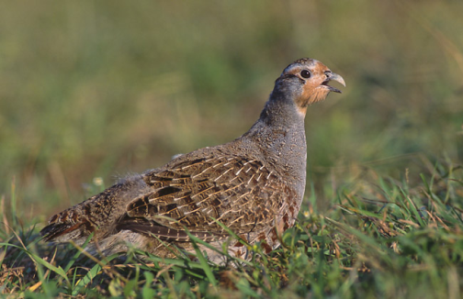
Štika obecná | Lín obecný | Pstruh obecný
Rosnička zelená | Čolek obecný | Úhoř říční
Užovka obojková | Ještěrka zelená | Ropucha obecná
Koroptev polní | Volavka popelavá | Želva bahenní
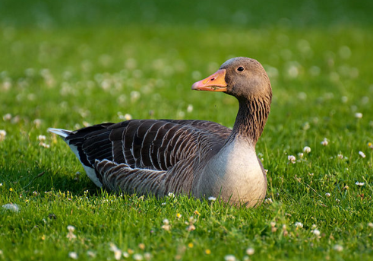 | 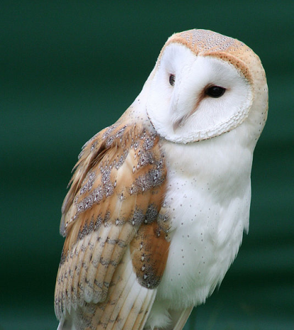 | 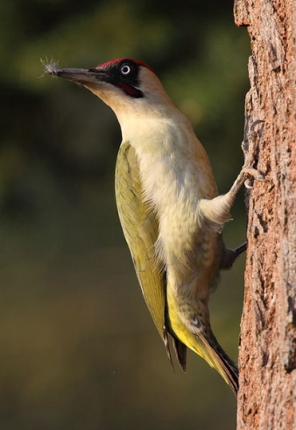
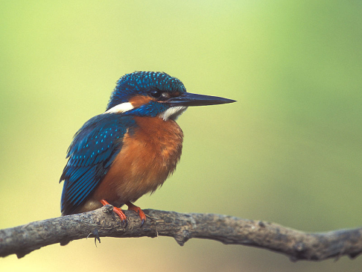 | 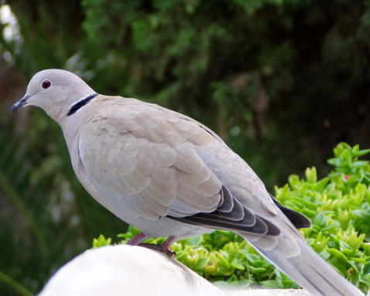 | 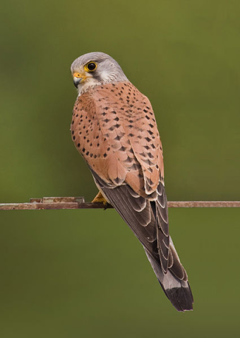
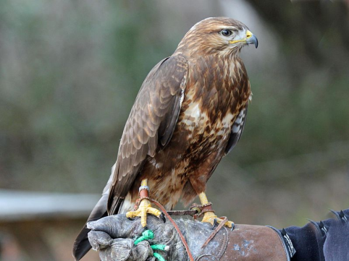 | 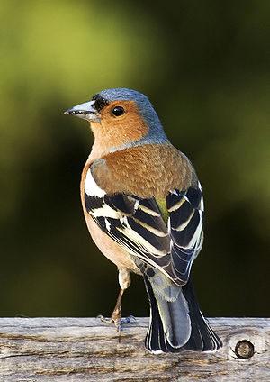 | 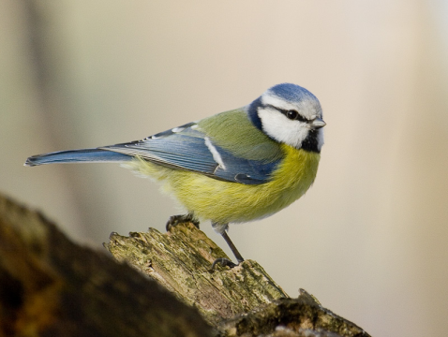
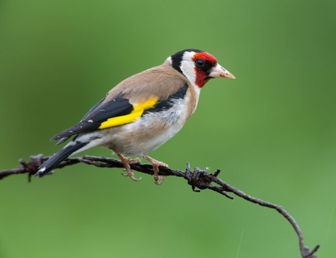 | 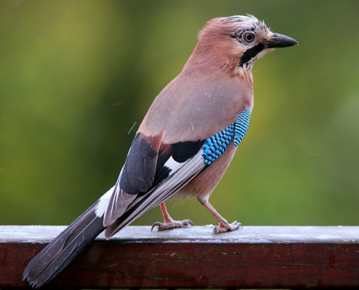 | 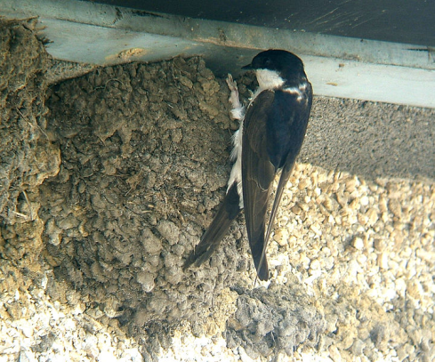
Žluna zelená | Sova pálená | Husa velká
Poštolka obecná | Hrdlička zahradní | Ledňáček říční
Sýkora modřinka | Pěnkava obecná | Káně lesní
Jiřička obecná | Sojka obecná | Stehlík obecný
Použité zdroje:
Obrázky:
[cit. 2017-12-30] Dostupný pod licencí Public domain a Creative Commons na WWW:
<http://www.clker.com/clipart-30452.html>
<http://www.clker.com/clipart-2639.html>
<http://www.clker.com/clipart-13787.html>
<http://www.clker.com/clipart-15965.html>
<http://upload.wikimedia.org/wikipedia/commons/a/a6/File-Salmo_trutta_Prague_Vltava_3.jpg>
<http://upload.wikimedia.org/wikipedia/commons/c/c8/L%C3%ADn_obecn%C3%BD.jpeg>
<http://upload.wikimedia.org/wikipedia/commons/1/1a/Hecht.jpg>
<http://upload.wikimedia.org/wikipedia/commons/5/58/Anguilla_anguilla.jpg>
<http://upload.wikimedia.org/wikipedia/commons/d/d2/LissotritonVulgarisMaleWater.JPG>
<http://upload.wikimedia.org/wikipedia/commons/3/3f/Hyla_arborea_-_rzekotka_drzewna2.jpg>
<http://upload.wikimedia.org/wikipedia/commons/f/f2/Ropucha_obecn%C3%A1_%28Bufo_bufo%29_%281%29.JPG>
<http://upload.wikimedia.org/wikipedia/commons/7/70/Oestliche_Smaragdeidechse_Austria.jpg>
<http://upload.wikimedia.org/wikipedia/commons/e/e4/Natrix_natrix_%28Marek_Szczepanek%29.jpg>
<http://upload.wikimedia.org/wikipedia/commons/e/e4/Emys_orbicularis_galloitalica2.jpg>
< http://upload.wikimedia.org/wikipedia/commons/f/fb/Blauwereiger-c.jpg>
<http://commons.wikimedia.org/wiki/File:Perdix_perdix_%28Marek_Szczepanek%29.jpg>
<http://upload.wikimedia.org/wikipedia/commons/3/3d/Graugans_Anser_Anser.jpg>
<http://upload.wikimedia.org/wikipedia/commons/3/3e/Tyto_alba_close_up.jpg>
<http://upload.wikimedia.org/wikipedia/commons/d/df/03_vgrue-10-11.jpg>
<http://upload.wikimedia.org/wikipedia/commons/2/21/Alcedo_atthis_1_%28Lukasz_Lukasik%29.jpg>
<http://upload.wikimedia.org/wikipedia/commons/d/d8/Tuerkentaube2.jpg>
<http://upload.wikimedia.org/wikipedia/commons/2/24/Common_kestrel_falco_tinnunculus.jpg>
<http://upload.wikimedia.org/wikipedia/commons/2/29/Common_Buzzard_RWD.jpg>
<http://upload.wikimedia.org/wikipedia/commons/7/7c/Fringilla_coelebs_chaffinch_male_edit2.jpg>
<http://upload.wikimedia.org/wikipedia/commons/e/ef/Motacilla_alba_alba_cropped.JPG>
<http://upload.wikimedia.org/wikipedia/commons/8/88/Parus_caeruleus1.jpg>
<http://upload.wikimedia.org/wikipedia/commons/1/12/Carduelis_carduelis_1_%28Marek_Szczepanek%29.jpg>
<http://upload.wikimedia.org/wikipedia/commons/f/fa/Garrulus_glandarius_B_Luc_Viatour.jpg>
<http://upload.wikimedia.org/wikipedia/commons/4/4c/Delichon_urbica.jpg>

